DISEÑO E IMPLEMENTACIÓN DE UN SISTEMA DE MEDIACIÓN PARA EL PLAN DE ACCESO A LA TIERRA EN EL MINISTERIO DE AGRICULTURA, GANADERIA, ACUACULTURA Y PESCA

Antecedentes.-

La Constitución de la República, en el artículo 276 establece los objetivos del régimen de desarrollo, constituido sobre un sistema económico, productivo, solidario y sostenible, basado en la distribución igualitaria de los beneficios del desarrollo, de los medios de producción y generación de trabajo digno y estable; así como en el acceso equitaqtivo y permanente al agua, aire y suelo.

Además se establece que el Estado debe normar el uso y acceso a la tierra que deberá cumplir su función social y ambiental conforme lo señala el art. 282 de la misma Constitución. Para conseguir este objetivo, se hace necesaria la intervención qde un ente rector de la política agraria, a fin de desarrollar proyectos y modelos de producción exitosos que generen desarrollo de las familias de campesinos y productores.

Consientes que existen predios con vocación agrícola sobre los cuales debe democratizarse la propiedad a favor de los campesinos y productores, el ministerio de Agriculturam, ganadería, acuacultura y pesca incorpora a su estructura orgánica el Plan de Fomento de Acceso a la Tierra, que es un programa socio económico, dirigido a la trasnformación de la estructura de la tenencia de la tierra en el campo para implementar un nuevo modelo de producción agrícola, que garantice la soberanía alimentaria, el desarrollo comunitario y el buen vivir.

En el marco de este proyecto se han entregado ya …predios a diferentes comunidades en diferentes provincias del Ecuador, donde las organizaciones comunitarias han tomado la posta de la dirección y la definición de políticas de manejo de a tierra.

Definición del problema

El MAGAP, para cumplir con la Constitución de la República del Ecuador, procede a implementar el Plan de Acceso a la Tierra, con la entrega de predios agrícolas a varias organizaciones de cada una de las localidades ubicadas en provincias como Manabí, Chimborazo, Pichincha, Guayas, Los Ríos.

Una vez que se realiza esta entrega, son las organizaciones las que toman la dirección de la tierra y empiezan a generarse conflictos entre los actores de estas comunidades.

Estos conflictos se agravan de acuerdo a la ubicación de los predios y especialmente de acuerdo a la delimitación de linderos y a la tenencia de la tierra.

La insuficiente estructura en lo local, especialmente del ente rector que no es reconocido como tal por los campesinos y productores agrava el conflicto porque no se reconoce la intervención del MAGAP para darle una solución a los problemas dentro de los predios.

Al analizar la situación actual de los predios, especialmente donde ya se han generado conflictos se ha podido detectar que no se cuentan con las herramientas necesarias para fortalecer la intervención del Ministerio en la solución de estos conflictos.

La forma de organización de las comunidades, su realidad socio económica y las condiciones en las que se desarrolla la distribución de la tierra han generado condiciones adversas que no han permitido desarrollar en sus miembros la disposición al diálogo y a la mediación de conflictos como una alternativa para mejorar su calidad de vida.

Objetivo general

Generar una instancia que cree la cultura de mediación de conflictos y diálogo que lleve al manejo dialogado de conflictos como los siguientes elementos:

- Fortaleciendo el sistema de mediación existente
- Institucionalizando los elementos para la solución de conflictos.
- Identificando los actores y capacitándolos para generar una respuesta efectiva al problema
- Construyendo una dinámica que fortalezca la productividad a través de la paz social que genera el entendimiento de la mediación y el diálogo que acerquen a los actores a respuestas aceptadas dentro de los espacios creados en las comunidades.

Objetivo Específicos

- Realizar un diagnóstico que permita identificar las condiciones actuales del sistema de mediación que se utiliza para la solución de conflictos, en las comunidades divididas n zonas priorizadas por el MAGAP.
- Describir el nivel de conflictividad de los predios de cada zona priorizada para poder diseñar las herramientas que se utilizarán para trabajar en lo local el fortalecimiento del sistema de mediación, de acuerdo al modelo propuesto.
- Diseñar el modelo de gestión del sistema de mediación basado en el diagnóstico realizado en los predios.
- Fortalecer las capacidades de los actores locales en la mediación de conflictos y el diálogo para que puedan asumir las competencias de manejar el conflicto en territorio.

- Acompañar los procesos de mediación y diálogo para asegurar la implementación del sistema tanto en el órgano rector como en los actores sociales.

ALCANCE Y PROFUNDIDAD DE LA CONSULTORÍA

La Consultoría deberá enfocarse a la construcción e implementación de un sistema de mediación que abarque tres niveles descritos de la siguiente manera:

- Nivel superior: Equipo de mediadores del MAGAP que ubicados en la dirección creada en un nivel central y que definen conflictos de interés zonal.
- Nivel medio: Integrado por mediadores zonales que se ubican en el territorio y que tienen la competencia para filtrar, dirigir y solucionar los conflictos que se presentan a nivel local.
- Nivel base: Integrado por los miembros de las asociaciones, comunidades y organizaciones beneficiarias del Plan Tierras y que tienen presencia en los predios entregados en el Plan.

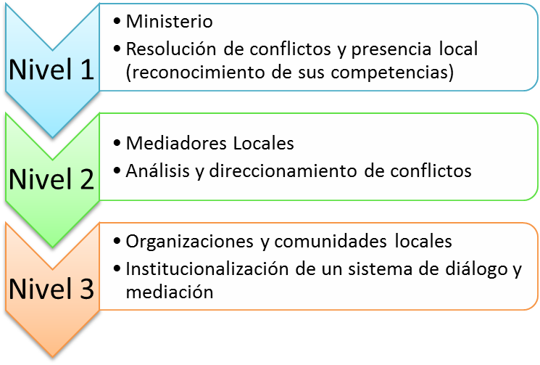

En cada uno de estos niveles se deben trabajar elementos de diagnóstico, fortalecimiento de capacidades (capacitaciones), institucionalización de herramientas y elementos que benefician el diálogo y monitoreo y seguimiento de resultados.

ACTIVIDADES A REALIZAR

Las principales actividades que se deberán realizar son:

- Formulación de un plan de trabajo.
- Participación en reuniones con técnicos del MAGAP tanto en la matriz como en el territorio.
- Formulación de una metodología para el levantamiento del diagnóstico y el mapeo de conflictos.
- Realización de tres Foros ciudadanos.
- Desarrollo de un informe final sobre los Foros realizados.

PLAN DE TRABAJO

ACTIVIDAD | MES 1 | MES 2 | MES 3 | MES 4 | MES 5 | MES 6 | MES 7 | MES 8
Diagnóstico
Mapeo de conflictividad
Diseño de modelo de gestión
Capacitación
Creación de instancias de diálogo
Monitoreo y seguimiento

PRODUCTOS ESPERADOS

La consultoría dará cuenta de los siguientes productos:

- Diagnóstico
- Mapeo de conflictividad
- Diseño Institucional – Modelo de gestión
- Capacitación a los tres niveles de intervención
- Creación de instancias de diálogo en las organizaciones
- Monitoreo y seguimiento
- Informe Final sobre los Foros Ciudadanos con pasos a seguir.

PLAZO DE EJECUCIÓN

El contrato tendrá una duración de ocho meses a partir de la firma del contrato

PRESUPUESTO REFERENCIA

El presupuesto referencial es de US$ 125.000,00 (CIENTO VEINTE Y CINCO MIL DÓLARES DE LOS ESTADOS UNIDOS DE AMÉRICA CON 00/100), valor que NO incluye IVA.

VALIDEZ DE LA OFERTA:

30 días, contados a partir de la fecha de entrega de la propuesta.

FORMA DE PAGO:

- El 40% del valor del contrato a la entrega del producto 1, una vez suscrito el contrato.

- El 40% restante a la entrega de los productos 3, 4

- El 20% restante a la entrega del informe final, previo la presentación de la factura correspondiente y la firma del acta entrega recepción a satisfacción

